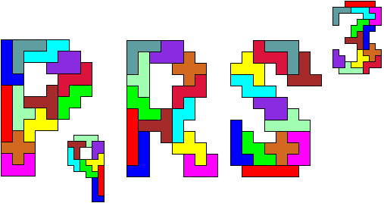
Puzzels, Raadsels, Spelletjes, Derde keer

Workshop op de 22e
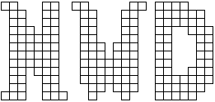
5 en 6 februari 2016

Jeanne Breeman vanlint-breeman@hetnet.nl
Odette De Meulemeester meulemeester50@gmail.com
Puzzel bij het voorblad
Je krijgt een pentominoset.
Pentomino's zijn de vormen die ontstaan door vijf eenheidsvierkanten bij elkaar te plaatsen zodat ze telkens minstens één zijde gemeenschappelijk hebben.
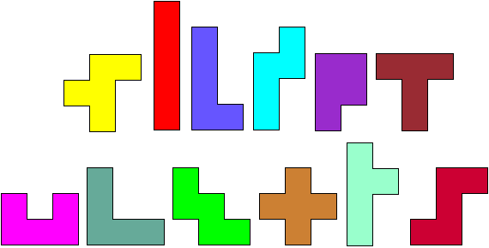
Er zijn 12 pentomino’s bestaande uit 5 eenheidsvierkantjes. Je kan nu de letters van het voorblad “NWD” die elk bestaan uit 60 vierkantjes vullen met telkens één pentominoset.
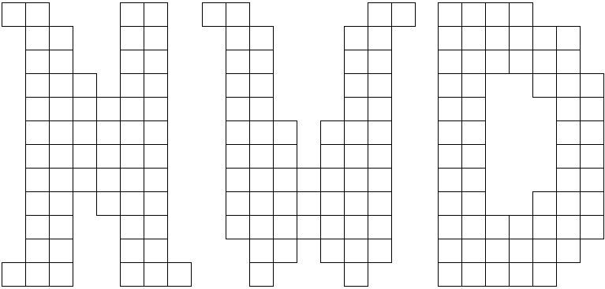
Heb je één letter kunnen vullen dan kun je de oplossing indienen (bij Jeanne of Odette) tijdens de NWD. Er is een 3D pentominoset voor de eerste vijf juiste oplossingen.
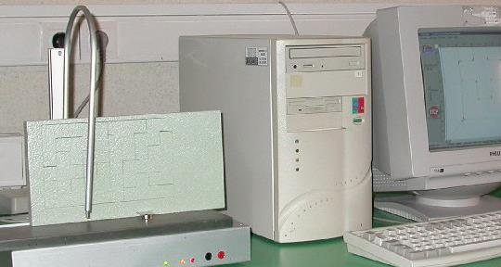
Naam: ………………………………………………………………… Kamernummer:……….
1 Reversible Number Puzzle
uitgegeven door professor Puzzle.
http://professorpuzzle.com/httpdocs/index.html

Materiaal: 2 puzzels met 16 blokjes. Tip bij 1d.

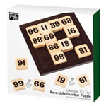

1a Welke blokjes zijn spiegelsymmetrisch?
Welke twee blokjes zijn elkaars beeld bij spiegelsymmetrie?
1b Welke blokjes zijn draaisymmetrisch?
Zoek zoveel mogelijk paren blokjes zo dat die twee elkaars beeld zijn bij draaien over 180°.
1c Maak ieder één rijtje van vier blokjes zo dat de som 264 is. Kijk nu naar de eenheden en naar de tientallen van de vier getallen. Wat merk je op?
1d Plaats de blokjes zodanig dat elke horizontale en elke verticale rij en ook beide diagonalen opgeteld 264 zijn. Dit moet nog steeds gelden als je het bord 180° draait.

De opdracht wordt moeilijker als men de som niet verklapt.
Iemand een oplossing bij 1d gevonden? Schrijf die op, met de naam erop, en doe die in de doos met ‘winnaars 1d’

2 Kleurendriehoeken
Materiaal: papier,2 stiften met verschillende kleur,2 latten.

Van 1991 tot 1994 was er op tv een serie “O! Zit dat zo!” met puzzels en spellen, die werden uitgelegd door prof. Jan van de Craats. Het boekje met alle opgaven en uitwerkingen is door Kangeroe uitgegeven. ISBN 90 6834 135 9. Hieruit komt het volgende spel:

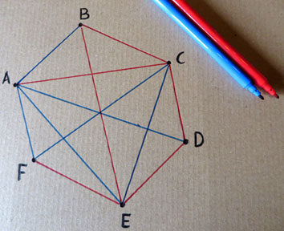
Zet zes dikke punten op papier in de vorm van een zeshoek. Neem allebei een stift, maar met verschillende kleur. Je trekt om beurten een verbindingslijn tussen twee van de zes punten.

De verliezer is degene die als eerste een kleurendriehoek vol maakt waarvan alle zijden dezelfde kleur hebben.

(Let wel: alleen driehoeken met als hoekpunt de gegeven punten tellen mee).

2a Speel dit spel een aantal maal. Wie wint vaker, de eerste of de tweede speler?
We bewijzen hieronder dat er altijd een winnaar is.
Noem de punten A, B, C, D, E en F en stel dat alle verbindingslijnen getrokken zijn en dat die lijnen rood of blauw zijn.
2b Hoeveel verbindingslijnen gaan er uit ieder punt? Hoeveel verbindingslijnen zijn dat in totaal?
2c Ga na dat er uit een punt, bijvoorbeeld punt A, minstens drie lijnen met dezelfde kleur zijn.
2d Stel dat bijvoorbeeld AB, AD en AF alle drie blauw zijn. Kijk dan naar driehoek BDF. Als driehoek BDF helemaal rood of helemaal blauw is, dan is onze kleurendriehoek gevonden.
2e Redeneer door voor het geval driehoek BDF verschillende kleuren heeft.
Je kunt zelfs bewijzen dat, als alle verbindingslijnen zijn getrokken, er minstens twee kleurendriehoeken zijn.

3 3 bij 3 schaakbord
Materiaal: tweemaal 3x3 bord, 2 piraten, 2 schatkisten, 14 geldstukken, tweemaal 3 x 3 schaakbord, 14 jetons. Tip bij 3b.

Uit het boekje “O! Zit dat zo!” van Jan van de Craats komt de volgende opgave:
3a De Piraat en de schatkist.
Plaats de piraat op vak A3 en de schatkist op C1. Leg op de rest van de vakjes een muntstuk.
Een piraat staat op een hoek van het drie bij drie veld en heeft de opdracht om de zeven muntstukken van elk veld te pakken en in de schatkist te verzamelen die in het tegenoverliggende hoekveld staat. De piraat beweegt zoals een koning op een schaakbord. Hij moet elk veld eenmaal aan doen. De piraat kan geen twee zetten achter elkaar in dezelfde richting doen.
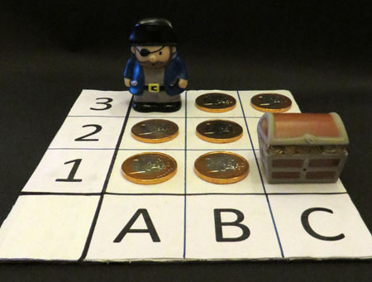

Hoe moet hij zijn weg kiezen?

Noteer de gevonden weg , plaats jullie beider namen en stop het papier in de doos “oplossingen 3a”

De volgende puzzle is ook gemaakt door Jantine Bloemhof (van Sikkepit)
3b Zeven chocolade jetons

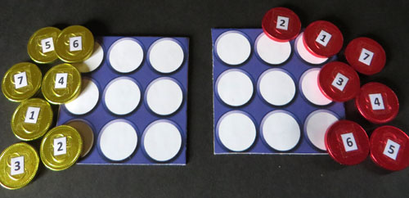
Dit is een schaakpuzzel uit de dertiende eeuw.
De opdracht is om achtereenvolgens zeven jetons op een 3 x 3 bord te plaatsen: leg elke jeton eerst op een leeg veld en vervolgens met een paardensprong (uit een schaakspel) op een ander leeg veld.

Wie dit als eerste vindt stopt zijn naam in de doos “winnaars 3b”
4 Pentomino-omheining
Materiaal: doos met blokjes en raster, 5 clickxblokjes, omslag met de papieren set pentomino’s ,kleurpotloden en ruitjespapier.

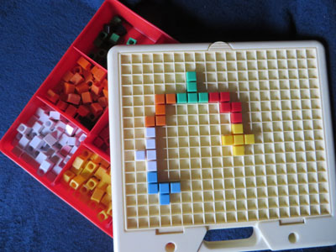
Deze opgave is het eerste deel van de wedstrijd op de pentominosite
http://pentomino.classy.be/wedstrijd.html
4a Duid de pentomino’s aan waarmee je een doosje kunt vouwen.
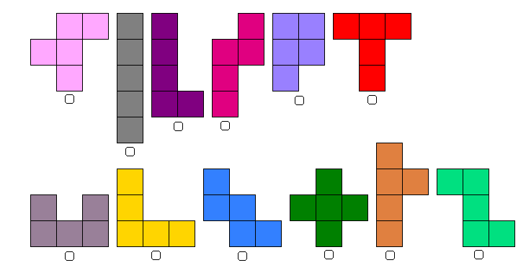
Bij twijfel kun je met de clickxblokjes de pentomino maken en kijken. Leerlingen vinden het nog leuker als je de pentomino’s maakt met vierkante chocolaadjes die ze nadien mogen opeten.
4b Neem de omslag met de papieren set pentomino’s en gebruik alleen de acht pentomino’s waarmee je een leeg doosje kunt maken. Maak met deze acht pentomino’s een omheining met een zo groot mogelijke ingesloten oppervlakte.
De pentomino’s moeten in één vlak liggen en elkaar raken met minstens één zijde.

In het voorbeeld zijn 43 vakjes ingesloten. Probeer er meer in te sluiten.
Voor het maken van de omheining vinden we het gebruik van de doos met het raster heel makkelijk. Om te zien welke pentomino je
reeds gemaakt hebt met de blokjes kun je de papieren pentomino opzij leggen.
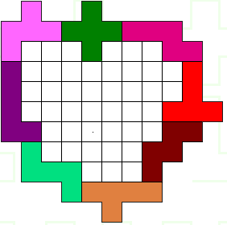
Een oplossing gevonden? Teken die over op een ruitjesblad en gebruik de kleur voor de pentomino’s.
Plaats jullie beider namen op het blad en stop het in de doos “opdracht 4”.

Opmerkingen:
1) Je kunt andere opdrachten bedenken door symmetrische eisen te stellen aan de omheining.
2) De cirkel is de vlakke figuur die met éénzelfde omtrek de grootste oppervlakte heeft. Je zult merken dat 8 pentomino's nogal weinig zijn om een cirkelvormige figuur te maken. Je kunt daarom met meer puzzelstukjes werken.
3) Je kunt de opdracht ook maken met de hexomino's die de ontvouwing zijn van een kubus. Hierbij kun je de leerlingen uit alle hexomino’s degene laten zoeken die de bouwplaat van een kubus zijn. Hiervoor vind je achteraan een doc. toegevoegd.
4) Je kunt de voorwaarde:” De pentomino’s moeten in één vlak liggen” weglaten en dan kun je weer andere opgaven bedenken.

5 Magische zeshoek
Materiaal: puzzel: 19 zeshoekjes en karton met hexagonaal rooster, blad met hexagonaal rooster en 7 kleuren.

De magische zeshoek, een variatie op het magisch vierkant, heeft de structuur van een hexagonaal rooster gevuld met getallen, waarbij in elke “rij” (in elke mogelijke richting) de som constant is. In deze opgave loopt een “rij” dus horizontaal of schuin naar links of schuin naar rechts.

Net als bij de magische vierkanten geven we de zeshoek een naam die gelijk is aan het aantal cellen op de rand. We noemen die op de foto: van de orde 3.

Precies zoals in magische vierkanten het geval is gaan we de cijfers 1, 2, 3, … invullen zó dat iedere rij dezelfde som heeft.

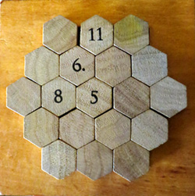

Er blijken maar twee normale magische zeshoeken zijn: de triviale van orde 1 en, veel interessanter, die van orde 3.
Nog merkwaardiger is dat de oplossing voor orde 3 uniek is (op spiegelingen en rotaties na).

5a Duid op het blad met hexagonaal rooster de zeshoek van orde 3 aan en laat in die tekening zien dat het aantal cellen gelijk is aan 3² + 3 x 2 + 2².
5b Duid op het blad met hexagonaal rooster de zeshoek van orde 4 en laat zien dat die 6 x 3 cellen meer heeft dan die van orde 3.
5c Controleer, dat ook voor de zeshoek van orde 4, geldt(n=4): het aantal cellen=n²+n (n-1)+(n-1)²
5d Bewijs dat (n+1)² + n (n+1) + n² = n² + n (n-1) + (n-1)² + 6n
5e Kijk terug en zie dat je nu met volledige inductie hebt bewezen dat het aantal cellen in een zeshoek van orde n gelijk is aan 3n² – 3n + 1
5f Bereken de som van de getallen in een rij van een zeshoek van orde 3.
5g Door een aantal rijen weg te strepen kun je aantonen dat a + b + c = d.
Ga dat na.
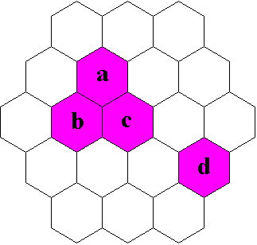

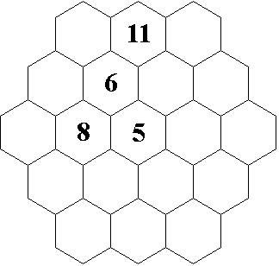
5h Leg nu de magische zeshoek. Om het een beetje gemakkelijker te maken liggen reeds 4 blokjes op het hexagonaal rooster.

Maak gebruik van de voorgaande vragen en antwoorden.

6 Allemaal beestjes
Materiaal: kubus bestaande uit 27 kubussen gemaakt met rietjes, 1 spin, kameleonkaarten, 3 genummerde apen. Tip bij6a en 6c.

6a Spin in een kubus
Deze opgave komt van Vierkant voor Wiskunde
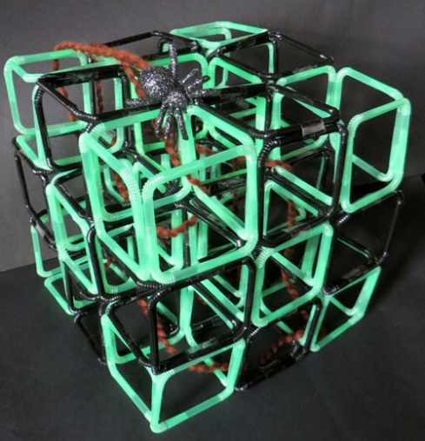
http://www.vierkantvoorwiskunde.nl/puzzels/puzzelmarkt.html
Een spin zit in het midden van een kubus die bestaat uit 3 x 3 x 3 = 27 kleine kubusjes.
Het spin maakt haar web door van het midden van een kubusje naar het midden van een volgend kubusje te gaan. Voorwaarde is wel dat het kubusje waarin hij zich bevindt en het kubusje waar hij naar toegaat een zijvlak delen.
Kan de spin haar draad maken waarbij hij elk kubusje één keer aandoet?

6b Kameleons
Quitijn Puite leverde voor de Studium Generale 'Mijn Mooiste Mathe' ter ere van Leon van den Broek(†) een mooi probleem over kameLEONs, dit probleem staat ook op de site van de wiskunde-meisjes.
In een bos lopen 10 bruine kameleons, 8 groene en 6 gele. Als twee kameleons van verschillende kleur elkaar ontmoeten verschieten ze allebei van kleur en nemen ze de derde kleur aan.
Is het mogelijk dat er een moment komt waarop alle kameleons dezelfde kleur hebben?
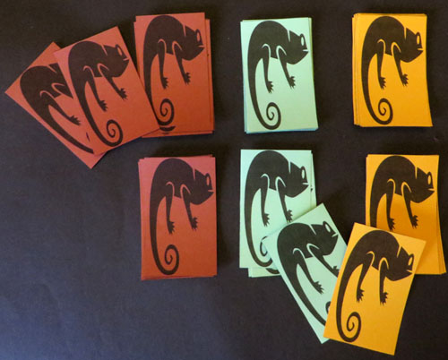
Neem 10 bruine, 8 groene en 6 gele kameleonkaarten. De rest van de kaarten leg je apart.
Je kunt dus bijvoorbeeld een groene en een gele kaart op de reststapels leggen en er twee bruine kaarten voor in de plaats nemen.
Is het mogelijk dat er een moment komt waarop alle kaarten dezelfde kleur hebben?
Als jullie 6a of 6b opgelost hebben, geef dan uitleg hoe je het probleem oplost, noteer je namen en stop het in de doos “ oplossingen 6a-6b”

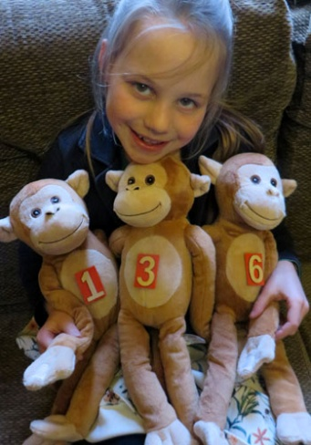
6c Aapjes
Luna heeft haar aapjes genummerd. Hier zie je haar in het gezelschap van aapje 1, aapje 3 en aapje 6. Op de foto vormen de aapjes het getal 136. Luna beweert dat ze de aapjes zo naast elkaar kan plaatsen dat het getal van drie cijfers dat ze dan vormen een veelvoud van 7 is. Kun jij dat ook?
Gevonden? Schrijf het getal op en noteer jullie namen en stop het in de doos “ oplossingen 6c”.
Vind je het leuk? Je mag een ‘Pietenpuzzeltje’ meenemen.

7 Rekentorenspel
Materiaal: 36 balkjes (33 met een getal), 4 dobbelstenen
Op het Cijm(=Comité International des Jeux Mathématiques) in Parijs stond het Institut Fourier de Grenoble en ze hadden een leuk rekenspel bedacht.
Aan het begin van het spel wordt de toren opgebouwd. Drie willekeurige balkjes (met een getal op het uiteinde) vormen telkens een laag. Balkjes in twee opvolgende lagen liggen ten opzichte van elkaar 90° gedraaid. Bovenaan komen de drie balkjes zonder getallen.
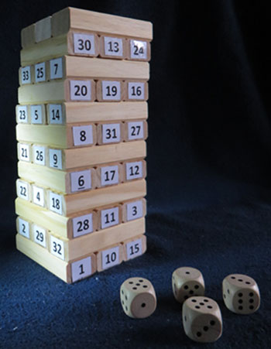
Om beurten gooit een speler met 4 dobbelstenen.
De speler berekent een getal waarbij hij bewerkingen met het aantal ogen uitvoert van allevier de dobbelstenen. Het balkje met dat getal haalt hij voorzichtig uit de toren. Het spel eindigt als de toren omvalt. Degene die de toren laat omvallen krijgt natuurlijk het genomen balkje niet. Winnaar is degene van wie de som op zijn balkjes het grootst is.
Haakjes zijn toegelaten. Of men machtsverheffing en worteltrekken toelaat moet je onderling afspreken.

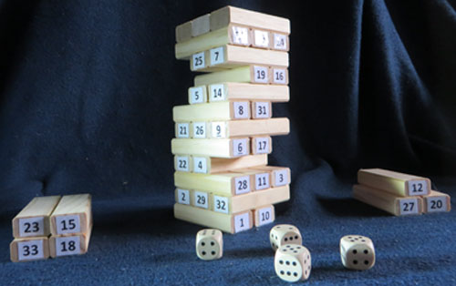
In het voorbeeld gebruikt men de getallen 5, 5, 3 en 1
Men kan dus bijvoorbeeld 5 + 5 + 3 + 1 berekenen en voorzichtig het balkje 14 er van tussen halen. Beter is natuurlijk (5+5) x 3 + 1 en het balkje 31 nemen.

De winnaar zet zijn naam op een stuk papier en stopt het papier in de doos “winnaars 7”.
Dit rekentorenspel behoort tot onze prijzen.

8 Gegoochel met kaarten
Materiaal: spel kaarten, (dichte!)omslag met informatie voor goochelaar in goochelhoed

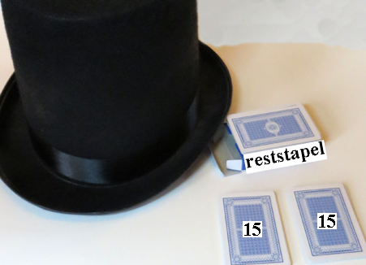
8a Gelukskaart
Schud het spel kaarten en maak twee stapels van 15 kaarten met de achterkant naar boven. De overige kaarten vormen de reststapel.

Verdeel de beide stapels willekeurig in twee delen:
stapel 1a stapel 1b
stapel 2a stapel 2b
Je partner kiest een kaart uit de reststapel, laat die niet aan jou zien en legt de kaart bovenop stapel 1a.
Leg nu stapel 2b op stapel 1a en leg die kaarten apart (de “nieuwe stapel”).
Kies zelf een gelukskaart uit de reststapel en leg deze met het beeld naar boven op stapel 2a. Leg stapel 1b op stapel 2a en leg dat geheel bovenop de “nieuwe stapel”.

Verdeel de kaarten van de nieuwe stapel in twee hoopjes door afwisselend een kaart op hoopje 1 en op hoopje 2 te leggen.
Ga op dezelfde manier verder met de stapel waar je gelukskaart in zat en leg de andere stapel bij de reststapel.
Herhaal deze procedure tot er maar 2 kaarten over zijn. De andere overblijvende kaart is de gekozen kaart.

Speel dit spel een aantal maal en probeer te ontdekken waarom dit zo lukt.

8b Klokrekenen – kloktruc
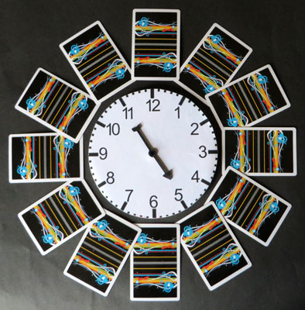
Deze kloktruc staat in 'MATHEMATICS MAGIC AND MYSTERY' van Martin Gardner.
Martin schreef tientallen boekjes over ludieke en leerrijke wiskunde. Hij verzorgde ook 25 jaar lang de column Mathematics Games in The Scientific American en toonde hiermee de opvoedende waarde aan van wiskundige puzzels, spelletjes en goocheltrucs.
De kaartenklok staat ook in het boekje ‘Gegoochel met getallen’ van Job van de Groep .
Eén van de twee speelt de goochelaar. Zet de goochelhoed op, zo wordt je een echte goochelaar, maar belangrijker is het van nauwkeurig de instructies te lezen. (Vind je in omslag bij het materiaal)
Ben je geslaagd leg dan de truc uit en probeer samen de wiskundige verklaring te vinden.
Niet geslaagd? Neem een reserve-wijzerplaat mee en oefen thuis nog eens.

9 Kleurenpuzzel
Materiaal: pot met heel veel kleurenvierkantjes, 8 kleurpotloden (2 van elke kleur)

Je hebt een heleboel vierkantjes gekregen die door de diagonalen in vier driehoeken zijn verdeeld. Op ieder vierkant zijn de vier driehoeken verschillend gekleurd met de kleuren rood, groen, geel en blauw.
9a Bereken hoeveel verschillende vierkanten er mogelijk zijn.


Misschien is het voor het vervolg handig om de vierkantjes te sorteren.

9b Leg nu allebei een vierkant van 3 x 3 (met 9 willekeurige vierkantjes) onder de volgende voorwaarden
- waar de vierkantjes aan elkaar liggen moeten de kleuren passen (dwz hetzelfde zijn)
- aan de buitenkant van het vierkant moet aan iedere zijde maar één kleur zijn.

Om de regels duidelijk te maken krijg je een vierkant dat voor een deel goed gelegd is (maar leuker is om je eigen vierkant te maken).
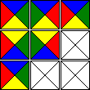

9c Leg samen een rechthoek van 3 x 4.
9d Als je een poosje bezig bent en het is nog niet gelukt, beantwoord dan de volgende vragen:
Hoeveel driehoekjes zijn er in totaal en hoeveel dus van ieder kleur?
Hoeveel liggen er per kleur aan de rand?
Redeneer nu zelf verder.
9e Kun je een rechthoek maken van 4 x 4 en van 3 x 5?
9f Voor welke m en n kun je de rechthoek m x n maken?

10 Draaischijf
Materiaal: draaischijf met gekleurde magneten, kleurpotloden om oplossing te tekenen

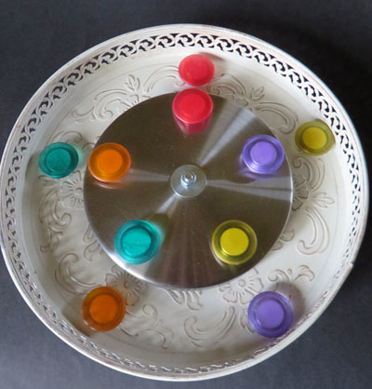

10a Zet op de buitenste ring van de draaischijf op gelijke afstand drie magneetjes van verschillende kleur. Zet dan op de binnenste ring drie magneetjes van dezelfde kleuren en wel zó dat precies één kleur overeenkomt, en als je 120° draait dat dan weer precies één kleur overeenkomt, en als je nog een keer 120° draait dat dan weer precies één kleur overeenkomt.
10b Doe nu hetzelfde met 4 kleuren en draaiïngen van 90°
10c Doe hetzelfde met 5 magneetjes en draaiingen van 72°
Als jullie één van de twee laatste oplossingen gevonden hebben, lever die dan in in de doos “oplossingen 10”. Vergeet niet jullie namen te noteren.

11 CubeArt
Materiaal: 2 CubeArt, dobbelsteen met de gevraagde kleuren

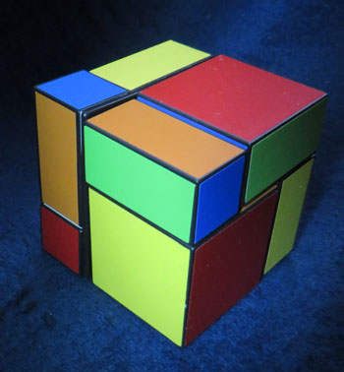
Deze puzzel heeft 8 magnetische blokjes en een magnetische plaat.
Je kunt de leerlingen zelf de afmetingen laten meten en de inhoud laten bepalen van de balken.
Met de stelling van Pythagoras kun je de leerlingen telkens de ruimtediagonaal laten berekenen.
Hier is ook een mogelijkheid om het over gelijkvormigheid te hebben, bijvoorbeeld de gelijkvormigheidsfactor van het kleinste naar het grootste stuk is 2 en de inhoud is maal 8 = 2³

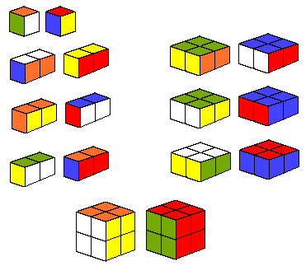
Gooi de dobbelsteen. Klik de blokjes op de plaat en maak een kubus waarbij op elke zijde van de kubus de gevraagde kleurencombinatie is. (Op elke zijde komt de gevraagde kleur juist één maal voor)
Je kan de leerlingen de puzzel ook laten oplossen zonder de kleurencombinatie te geven . Hierbij kan je bespreken hoeveel verschillende mogelijkheden er zijn (6 elementen 4 per 4 combineren)
De opgave wordt dan moeilijker want er zijn maar 3 oplossingen van 4 kleurcombinaties.
Wie als eerste de CubeArt gemaakt heeft is de winnaar en schrijft zijn naam op een briefje en stopt dit in de doos bij “winnaars 11”.

Omdat de stukken 1x1x1 en 2x2x2 nog op drie manieren kunnen volgen hier nog de bouwplaten.
  1x1x1 | 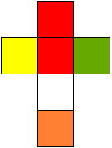  2x2x2
12 Schaakbord
Materiaal: schaakbord en 1 kikker
De kikker staat in het linkerboven vakje van het schaakbord.
Je mag om beurten een zet doen. Je moet dan de kikker één of meer vakjes naar beneden of naar rechts verplaatsen.
12a Wie eindigt in het vakje rechtsonder heeft gewonnen. Speel het spel een aantal maal. Is er een winnende strategie? Kan dan de eerste of de tweede altijd winnen?
12b Zelfde regels en zelfde vragen, alleen heeft degene die in het vakje rechtsonder komt nu verloren.
13 Instant Insanity Puzzel (Mac Mahon)
Materiaal: tweemaal 4 verschillende met 4 kleuren beplakte kubusjes, clickxblokken, 4 kleurtjes
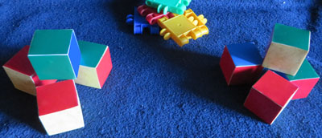.
  Blokje 1  2 rode en 2 gele zijvlakken  1 blauw en 1 groen zijvlak | 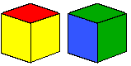  Blokje 2  2 groene en 2 gele zijvlakken  1 blauw en 1 rood zijvlak
  Blokje 3  2 blauwe en 2 groene zijvlakken  1 geel en 1 rood zijvlak |   Blokje 4  3 rode zijvlakken  1 geel, 1 blauw en 1 groen zijvlak
13a De docent vraagt de leerlingen om het blokje 4 te nemen en hij heeft op de volgende bouwplaat reeds één vakje ingekleurd in het blauw. De leerlingen moeten een uitslag kleuren.

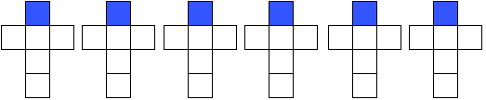
Hoeveel verschillende juiste oplossingen zijn er ?
13b Een leerling die helemaal niets van de opdracht begrijpt, gaat toch kleuren. Hij gaat van de vijf lege vakjes er 3 rood, 1 geel en 1 groen kleuren. Hoe groot is de kans dat de leerling een juiste kleuring heeft?
Bij twijfel kun je dit met de clicksblokken controleren.
13c Neem de 4 gekleurde blokjes en leg ze op een rij . De opdracht is om dat zó te doen dat elke kleur precies één maal voorkomt telkens als men de blokjes gelijktijdig een kwartslag draait.
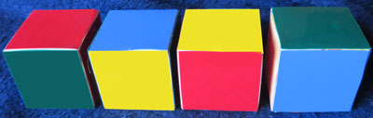
Iemand gevonden? Schrijf je naam op een papiertje en stop in de doos “winnaars 13”.
De verliezer mag alvast een setje uit de doos meenemen om thuis verder te zoeken.
14 Goochelen
Materiaal: 4 balkjes met cijfers, (dichte!) envelop. Tip bij 14b1 en bij 14b2.

14a Superrekenaar
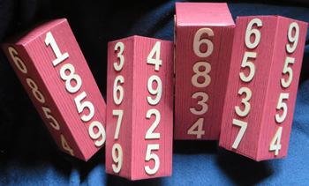
Je spreekt af wie van de twee de super rekenaar gaat zijn. De superrekenaar kijkt in de envelop naar de instructies. De ander plaatst de balkjes naast elkaar in willekeurige volgorde, met gelijk welke kant naar voor.

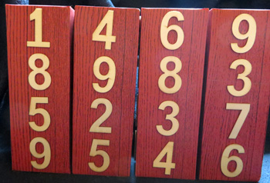
Je ziet vier getallen bestaande uit vier cijfers. Op het plaatje zijn het 1469, 8983, 5237 en 9546. Neem je rekenmachine en bereken de som van die getallen. Ben je sneller dan de super-rekenaar?
Probeer te achterhalen hoe de super-rekenaar het doet. Eventueel kunnen jullie het samen bespreken.

Vind je het leuk om in de klas te proberen en wil je graag een set balkjes? Neem er eentje uit de reservedoos.
14b Fibonacci rekenen

Met deze rekentruc kun je in klas indruk maken als geniale rekenaar.
1. Je laat iemand twee willekeurige natuurlijke getallen kiezen. Je schrijft ze onder elkaar. Je laat een andere leerling beide getallen optellen en schrijft deze som als derde getal eronder. Dan vraag je opnieuw van de laatste twee getallen op te tellen en noteer de som eronder. Je gaat zo door tot je tien getallen onder elkaar staan hebt. Je vraagt de leerlingen de som te maken van de tien getallen (eventueel met een rekenmachientje). Waarschijnlijk kan jij de som vertellen vooraleer één van je leerlingen de som gevonden heeft en vinden ze jou geniaal!
Voorbeeld: men kiest 6 en 13
Dan wordt de som 6 + 13 + 19 + 32 + 51 + 83 + 134 + 217 + 351 + 568 = 1474 ( = 11 x 134)
Kun je het algemeen verklaren?
2. Voor wie nog meer wil:
Laat dan het laatste getal door het voorlaatste delen en schrijf zelf zonder een rekenmachine te gebruiken op 0,5 ( 1 + $\sqrt{5}$ ) ≈ 1,618. Verklaring?

15 Opdelen
Materiaal: 2 scharen, 2 latten, ruitjespapier. Tips.

15a Rechthoek verdelen
Deze opgave staat op de website van Vierkant voor wiskunde (het nummer van deze opgave in de tabel is C4).
http://www.vierkantvoorwiskunde.nl/puzzels/puzzelmarkt.html
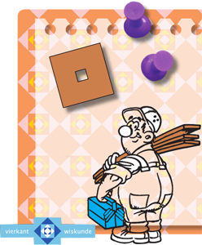
Neem allebei een vierkant met zijden van 5 eenheden en in het midden een vierkant gat met zijde 1.
Pak ook allebei een rechthoek met zijden van 6 en 4 eenheden.
Knip nu de rechthoek in twee stukken die samen precies op het vierkant passen.

15b Vierkant verknippen
Verknip een vierkant in zes gelijkbenige driehoeken waarvan er vijf een gelijke oppervlakte hebben.
Als je een oplossing gevonden hebt, maak er dan een duidelijke tekening van en stop die, met je naam erop, in de doos met ‘oplossingen 15b’.

16 Dominovierkanten
Materiaal: 2 boekjes met achteraan magneetplaat en mini magnetische dominostenen, blaadje om oplossing op te tekenen.
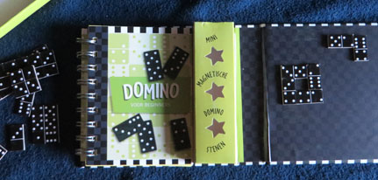
Deze opgave komt uit “Meer spelen met uw intelligentie” van J.&H.E. Eelkman Rooda.

Je beschikt over 28 stenen van een dominospel. Kies 4 dominostenen en leg ze zoals op de tekening (in een vierkant met gat in het midden).
De som van de ogen aan iedere zijde moet hetzelfde zijn.
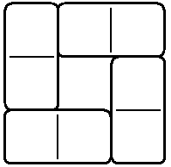

16a Wat is de kleinste som die je kunt maken?
16b Wat is de grootste som die je kunt maken?
16c Je hebt elk een dominospel bestaande uit 28 dominostenen. Probeer hiermee zoveel mogelijk vierkanten (met een gat in het midden) te leggen waarbij de som van de ogen aan iedere zijde telkens gelijk is (maar waarbij het natuurlijk niet nodig is dat de som van de zijden van ieder vierkant hetzelfde is). Zeven zou het maximum zijn!

Het voorbeeld hiernaast is om jullie op weg te helpen. Je bent helemaal niet verplicht om dit te gebruiken.
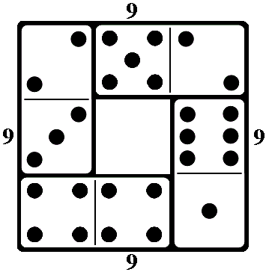
Je mag de gevonden vierkanten samen bespreken om zo tot een maximaal aantal te komen.
Teken alle gevonden vierkanten (uit één set) op het blaadje. Noteer jullie beider namen en stop in de doos “oplossingen 16”.

17 Twee spelletjes
Materiaal: veld met verdelingen, 7 Franse (bruine) soldaten en 7 Duitse (groene)soldaten, 16 groene driehoekige blokjes waarvan eentje met kers, taartschaaltje. Tip

17a Franse en Duitse soldaten
Een slagveld is met omheining verdeeld in een aantal stukken. In ieder stuk mag één Franse of één Duitse soldaat staan. Een Franse en een Duitse soldaat mogen niet in twee aan elkaar grenzende stukken land staan.
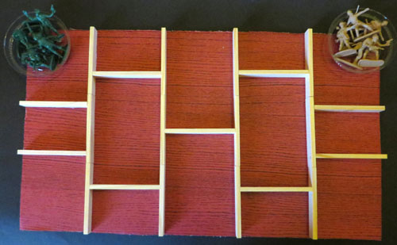
De ene deelnemer heeft Franse (bruine) soldaten en de andere Duitse (groene) soldaten. Om beurten zet je een soldaat in een deel slagveld; degene met de Franse (bruine) soldaten begint.
Wie de laatste soldaat plaatst heeft gewonnen.
Is er een winnende strategie?

17b Taart met giftige kers
Een taart in de vorm van een gelijkzijdige driehoek is in kleine driehoekige stukjes verdeeld. Het middelste stuk bevat een giftige kers. Om beurten mag je een stuk van de taart afsnijden; groot of klein, dat mag je zelf weten. Wel moet je snijden met één rechte snede en volgens de verdelingslijnen.
Wie de kers krijgt heeft verloren.
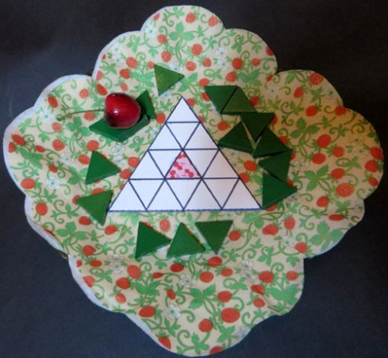 | 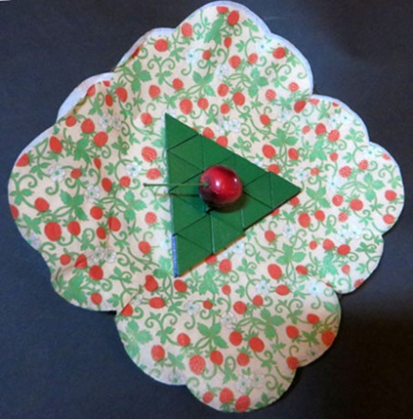
De blokjes stellen de stukjes taart voor. Leg de blokjes op de tekening. (Het blokje met de kers op de kersen.) Je neemt om beurt één blokje of één of meer rijen blokjes weg (alsof je een stuk van de taart afsnijdt).
Is er een winnende strategie?
Wie als eerste de winnende strategie gevonden heeft, schrijft zijn naam op een papiertje en stopt dat in de doos “winnaars 17b”

18 Priemrad
Materiaal: doosje met gondels met nummers 0,1,2,3,4,5,6,7 en 8, een rad, blaadje met tekening van rad
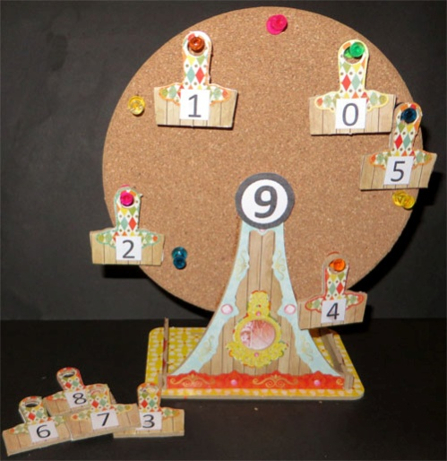
Het probleem is een bedenksel van Peter Jeuken waarop Luc Gheysens een variant vond.
We geven ook nog even het adres van Lucs wiskunde blog. http://www.bloggen.be/gnomon/

Een fabrikant van reuzenraderen is een liefhebber van priemgetallen.
Hij heeft een rad met 9 gondels ontworpen. Iedere gondel krijgt een verschillende cijfer opgeplakt en op de draaiingsas komt ook een cijfer. Als je de cijfers van twee opeenvolgende gondels neemt (met de wijzers van de klok mee) gevolgd door het centrale cijfer blijken er 9 verschillende priemgetallen te ontstaan.

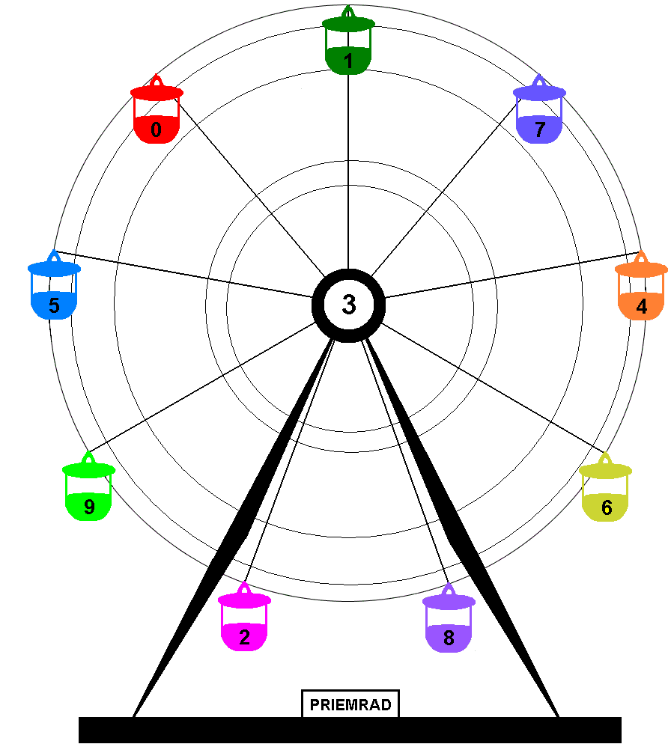
In het voorbeeld staat 3 op de as en zijn de priemgetallen 173, 743, 463, 683, 823, 293, 953, 503 en 013

Je krijgt een rad met 9 op de as.
Hang de gondels zó aan het rad dat, als je de cijfers van twee opeenvolgende gondels neemt (met de wijzers van de klok mee) gevolgd door het centrale cijfer, er 9 verschillende priemgetallen ontstaan.
Er zijn zeven verschillende oplossingen. Probeer er eentje te vinden.
Om jullie te helpen krijg je alle priemgetallen die jullie bij deze oefening kunnen gebruiken:
019,029,059,079,089,109,139,149,179,199,229,239,269,349,359,379,389,409,419,439,449,479,499,
509,569,599,619,659,709,719,739,769,809,829,839,859,919 en 929
Vul de getallen in op het blad dat je bij het materiaal vindt.
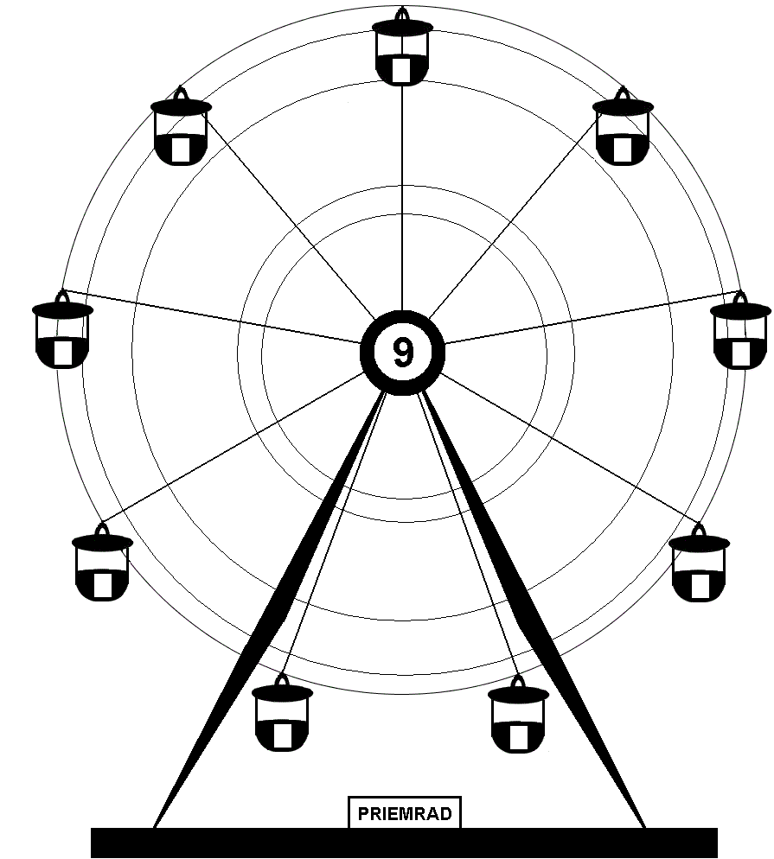
Doe dit blad, met jullie beider namen erop, in de antwoorddoos van opdracht 18.

19 Logisch denken: Mr. Potato Head
Materiaal: set kaarten en set chocolaadjes van Mr.Potato Head. Tip bij 19e

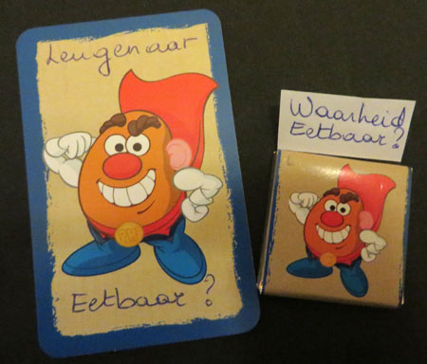
Op het eiland ‘Fantasia’ wonen Potato Head. De eetbare (chocolaadjes) spreken altijd de waarheid en de giftige (kaarten) liegen altijd.
19a Je bent op Fantasia en je komt een Potato Head tegen. Je vraagt aan de Potato Head of hij eetbaar is. Wat antwoordt de Potato Head?

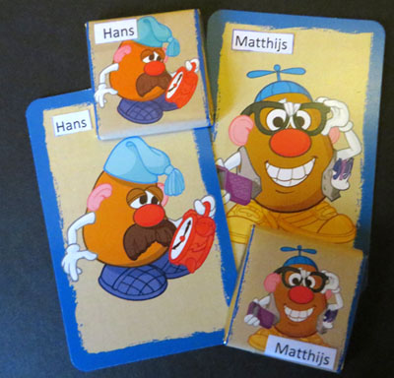

19b Hans en Matthijs wonen op Fantasia. Hans zegt over zichzelf en zijn broer Matthijs dat tenminste één van hen giftig is.
Is Hans een eetbaar of giftig? En Matthijs?

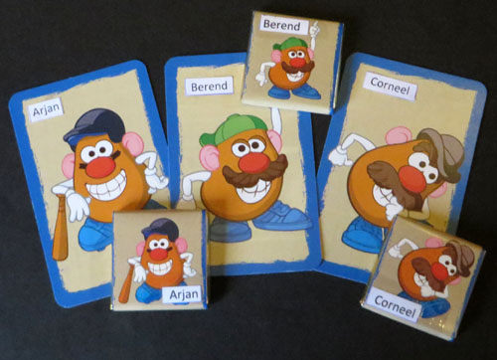
19c Er spelen 3 kinderen: Arjan, Berend en Corneel.
Arjan zegt: ”We zijn alle drie giftig”.
Berend zegt: “Precies één van ons is eetbaar”.
Is Corneel een giftig of eetbaar?

19d Elf inwoners van Fantasia, die elkaar allemaal kennen, maken een uitstap met de bus.
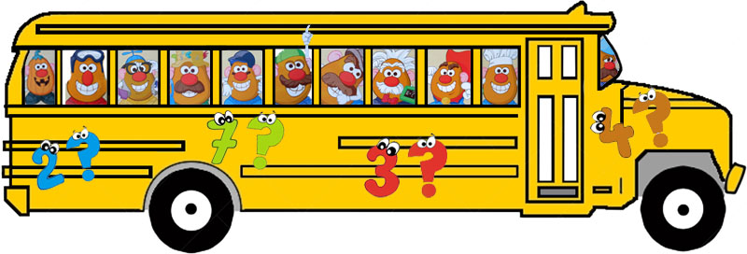Je vraagt aan elke passagier:”Hoeveel eetbare Potato Head zitten er op de bus?”
De antwoorden zijn: 3, 2, 5, 7, 3, 4, 4, 3, 5, 0 en 4.
Hoeveel eetbare Potato Head zitten op de bus?
19e Van de site van de Wiskundemeisjes komt het volgende raadsel:
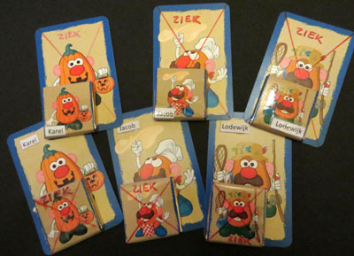
Er heerst een bijzondere ziekte op Fantasia: een eetbare Potato Head die ziek is liegt altijd en een giftige Potato Head die ziek is spreekt altijd de waarheid.
Er is een ring gestolen en er zijn drie verdachten, Jacob, Karel en Lodewijk, waarvan er zeker één de ring heeft gestolen. Alle drie weten ze wie de dader is.
De rechercheur vraagt aan Jacob: ”Wat weet jij van de diefstal?”
Jacob: “De dief is een giftige”.
Aan Jacob: “Is hij ziek of gezond?”
Jacob: ”Hij is gezond”.
Aan Karel: “Wat weet jij van Jacob?”
Karel : ”Jacob is een giftige”.
Aan Karel: “Ziek of gezond?”
Karel: “Jacob is ziek”.
De rechercheur denkt even na en vraagt dan aan Lodewijk: “Ben jij soms de dief?” en Lodewijk antwoordt. Daarna weet de rechercheur wie het gedaan heeft.
Wie heeft de ring gestolen?

SPONSORS
 |  |  | 
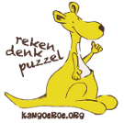 |  |  | 
 |  |  | 
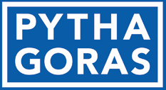 |  |  | 
 |  |  | 

8b Instructies voor de goochelaar
Zoek Hartenvrouw (als willekeurige kaart) en bemerk dat er op de rugzijde een klein stipje staat in de witte rand. Leg die kaart van bovenaf (dus spel kaarten met de rug naar boven) op de dertiende plaats in het spel kaarten. Vraag de toeschouwer van heel sterk aan een getal te denken die op de wijzerplaat staat (dus van1 tot 12). Zonder dat jij kijkt moet de toeschouwer nu dat aantal kaarten van bovenaan de stapel nemen en verbergen. Je neemt de rest van de stapel en telt hardop 12 kaarten één voor één van boven af en maakt op die manier een nieuw stapeltje dat je daarna op volgorde bij de uren van de klok legt te beginnen bij één uur. Let nu goed op waar de kaart met het stipje ligt,want deze komt te liggen bij het uur/getal dat de andere in gedachten had.
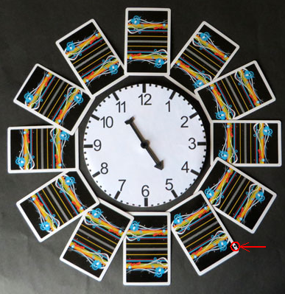
Draai nu met veel hocus pocus de wijzer naar dit getal. Draai nu ook de kaart om en dat is ‘hartenvrouw’ . Dit was ook de voorspelling op de keerzijde van de wijzerplaat.

14 Instructies voor de super-rekenaar

Je kijkt naar het derde getal . In het voorbeeld is het 5237.
Het cijfer van de eenheden verminder je met 2. In het voorbeeld wordt 7 dus 5.
Voor het getal plaats je een 2 (dus 2 tienduizendtallen).
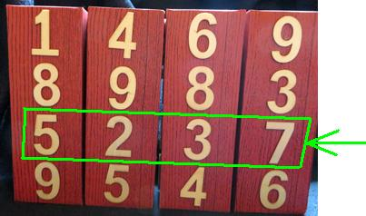
In het voorbeeld is de som van de 4 getallen 25235

Aanvulling bij opdracht 4
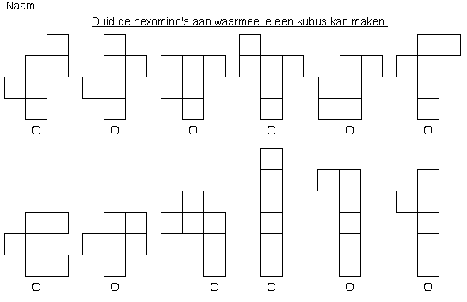
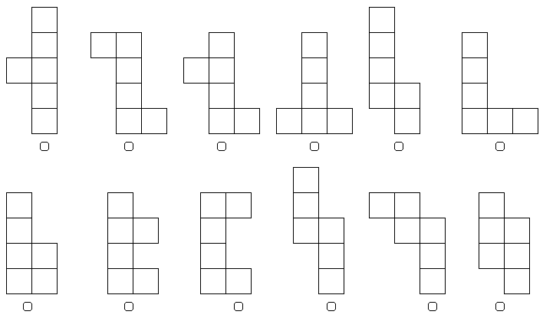
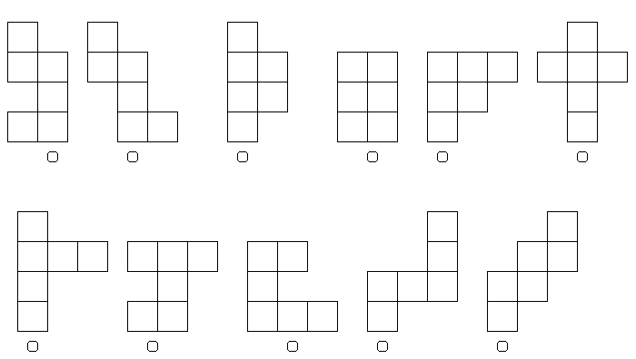

Aanvulling bij opdracht 16
